Ejercicio 4

Arturo Olivares Martos

6 de mayo de 2025

Diagrama de Casos de Uso
En el presente ejercicio, se nos pide obtener el diagrama de secuencia asociado a este diagrama de casos de uso.

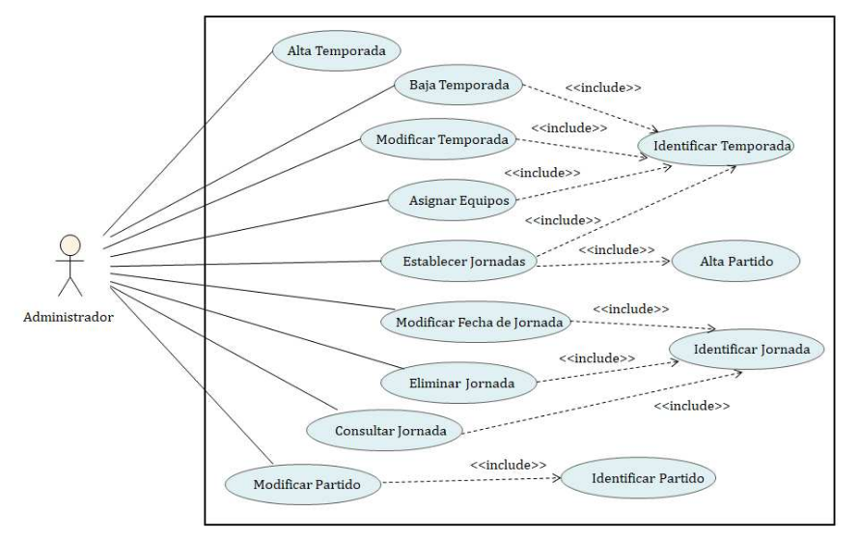

Diagramas de Secuencia
